УДК 621.314

формирование входного тока управляемого
выпрямителя на транзисторах
Сагин А.А., студент; Шавёлкин А.А., доц., к.т.н.
(Донецкий национальный технический университет, г. Донецк, Украина)

В настоящее время широко применяются активные выпрямители на полностью управляемых ключах (IGBT, IGCT) с формированием синусоидального входного тока. Принцип их действия предполагает то, что выпрямленное напряжение U_{d}>U_{Лm} (U_{Лm} - амплитуда линейного напряжения на входе). Работают они на активно- емкостную нагрузку. Рассмотрим как может быть решена задача формирования входного тока в схеме управляемого выпрямителя (УВ).
Схема УВ (рис.1) обеспечивает одностороннюю проводимость с передачей энергии в цепь нагрузки. Принцип действия аналогичен понижающему импульсному преобразователю. Для этого в схему введен выходной L_{В}C_{В} фильтр с обратным диодом VD на входе. Регулирование U_{C} достигается изменением коэффициента заполнения импульсов включения ключей. При этом i_{ФА1} имеет импульсный характер (рис.4). Для сглаживания пульсаций входного тока используется R_{Ф}L_{Ф}C_{Ф} – фильтр, причем емкость C_{Ф} на входе УВ необходима также для исключения перенапряжений в ключах при разрыве тока сети и сглаживания пульсаций напряжения на входе выпрямителя.
Рисунок 1 – Схема управляемого выпрямителя
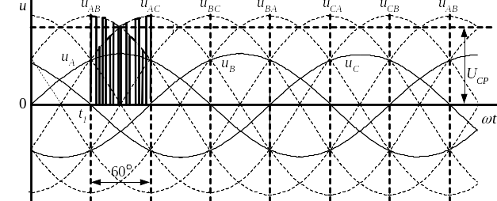
В мостовой схеме выпрямления ток, потребляемый из сети, несинусоидальный при длительности 2/3 периода. Зажимы УВ p и n через два ключа (рис.1) присоединяются к двум фазам сети на линейное напряжение и_{Л} - ток протекает в двух фазах. Равномерное распределение тока по фазам сети во времени можно обеспечить при поочередном подключении выходных зажимов к разным фазам при и_{Л}>0. Так при включении VT1 и VT4 напряжение u_{B}=u_{АB} (рис.2) и ток протекает в фазах А и В, при запирании VT4 и отпирании VT6 u_{B}=u_{АС} ток протекает в фазах А и С и т.д. Полагаем, что напряжение U_{C} и, соответственно, ток i_{L} в дросселе L_{В} идеально сглажены. При этом токи i_{d} на выходе и i_{Ф1} на входе УВ за счет периодического переключения ключей выпрямителя будут иметь форму импульсов постоянной амплитуды. Используя ШИМ можно обеспечить изменение среднего значения тока i_{Ф1} по синусоидальному закону. Рассмотрим применение векторной ШИМ (SVC), поскольку этот метод обеспечивает минимальное количество переключений ключей схемы.
Рисунок 2 - Временные диаграммы напряжений
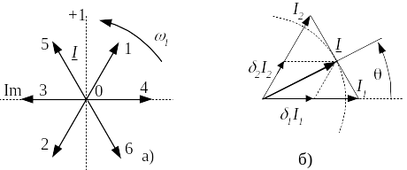
Для cosφ=1 пространственные вектора напряжения U_{S} и тока сети I_{S} совпадают по фазе. Разбиваем период (рис.2) на 6 интервалов в моменты изменения полярности напряжения сети и_{Ф}. Интервалы соответствуют максимумам и_{Ф} и определяют положение U_{S} и I_{S} в секторе 60˚. При этом имеется 6 ненулевых векторов и 1 нулевой, когда УВ от сети отключен. Возможные состояния схемы УВ представлены в табл.1, где показаны фазы сети, которые соединяются с выводами p и n, и_{B}, токи в фазах и угол сдвига пространственного вектора тока β. Вектор I_{S} представлен на рис.3,а (нумерация положений I_{S} соответствует табл.1). При этом для сектора между векторами 1и 5 (интервал в 60° выделен на рис.2) первый базовый (ненулевой) вектор задается и_{АВ}, второй и_{АС}.
Рисунок 3 - Формирование
вектора входного тока
Таблица 1

Состояния схемы выпрямителя
№ | p | n | и_{B} | і_{А} | і_{В} | і_{С} | β, °
1 | А | В | и_{АВ} | і | -і | 0 | -30
2 | В | А | и_{ВА} | - і | і | 0 | 150
3 | В | С | и_{ВС} | 0 | і | - і | 90
4 | С | В | и_{СВ} | 0 | - і | і | -90
5 | А | С | и_{АС} | і | 0 | - і | 30
6 | С | А | и_{СА} | - і | 0 | і | -150
0 |  |  | 0 | 0 | 0 | 0 | 0

Относительные (к периоду коммутации Т_{К}) длительности нахождения схемы в состояниях, которые обеспечивают формирование пространственного вектора для сектора в 60˚ (рис.3,б):
δ₁=μsin(60 - θ); δ₂=μsinθ; δ₀=1 - δ₁ - δ₂, (1)
где: μ – коэффициент модуляции по амплитуде (относительное значение U_{С}).
Принимаем в качестве начала отсчета времени момент t₁ (рис.2), тогда и_{АВ}=U_{Лm}cosθ, и_{АС}=U_{Лm}cos(θ-60˚) (U_{Лm}- амплитуда линейного напряжения и_{Л} сети). Среднее на интервале Т_{К} значение выпрямленного напряжения:
U_{СР}=и_{АВ}·δ₁+ и_{АС}·δ₂=μU_{Лm}[cosθ·sin(60˚-θ)+cos(θ -60˚)·sinθ]=μU_{Лm}·√3/2. (2)
Диаграммы i_{ФА1} и u_{В} показаны на рис.4. Ток i_{ФА1} имеет форму импульсов постоянной амплитуды, формируемых методом однополярной ШИМ из постоянного тока i_{L}.
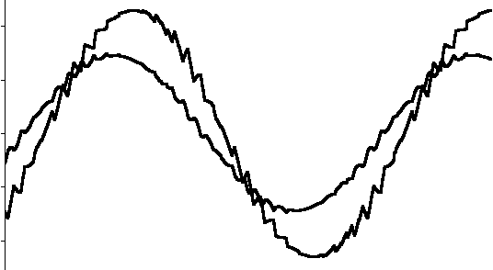
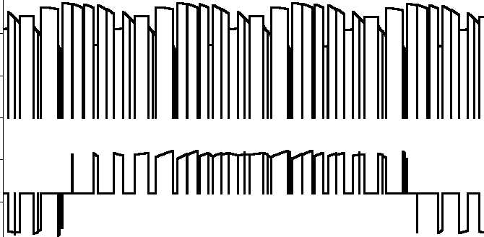
На рис.5 показаны диаграммы i_{Ф} и u_{Ф} на входе УВ. Частота f_{M}=1500Гц (f_{R}=3000Гц при дискретности перемещения вектора 6°), параметры фильтра на входе: L_{Ф}=0.5мГн, R_{Ф}=6Ом, C_{Ф}=100мкФ. Ток i_{Ф} опережает u_{Ф}, что обусловлено присутствием C_{Ф} на входе и соответствующей емкостной составляющей тока, которая не зависит от нагрузки.
u_{Ф}
і_{Ф}
t
0
u,
i
Рисунок 5 - Диаграммы напряжения u_{Ф}
и тока і_{Ф}
t
u_{В}
і_{Ф1}
0
0
t
Рисунок 4 - Выходное напряжение и
входной ток выпрямителя

